# Nagios

Nagios es un sistema de código abierto para la supervisión de redes. Nagios está muy extendido. Nagios se emplea para la supervisión de equipos y servicios.

Nagios se distribuye bajo licencia GNU General Public License Version 2.

Es un software que proporciona una gran variedad de parámetros a consultar y supervisar en el sistema y genera alertas según pautas preestablecidas.

Entre sus virtudes figura la capacidad de supervisar protocolos de red tales como SMTP, POP3, HTTP y SNMP entre otros, la supervisión del hardware de los equipos conectados en la red y dispone de un conjunto de bibliotecas para el desarrollo de complementos para el sistema.

El diseño de dichos componentes o plugins se puede hacer mediante Bash, C++, Perl, Ruby, Python, PHP, C#,...

En cuanto a su implantación, como aplicación es bastante pesada, por lo cual normalmente necesita un host dedicado a este fin.

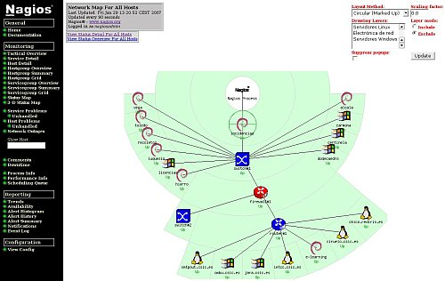

# Webmin

Webmin un sistema de administración remota mediante HTTP para sistemas UNIX. Webmin permite configurar aspectos del sistema desde un navegador.

Webmin se distribuye bajo Licencia BSD.

Webmin está escrito en Perl, versión 5, y tiene su propio servidor HTTP ligero y con poco consumo de recursos.

Webmin es un sistema modular, y el usuario puede decidir que quiere y que no quiere cargar en la administración. Dispone a sí mismo un conjunto de bibliotecas para el desarrollo de estos módulos.

No está orientado al desarrollo de módulos no orientados a administración de sistemas.

Se implanta en sistemas UNIX, aunque existen proyecto para portarlo a Windows estas no son oficiales.

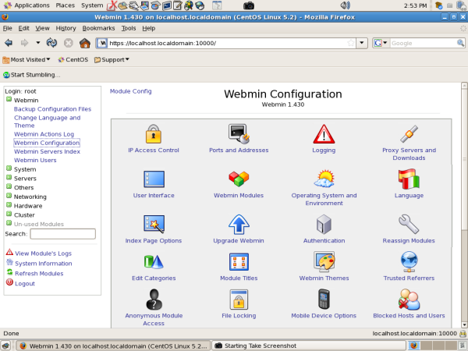

# NetIQ AppManager for Oracle Database RDBMS Server

Dispone de un sistema de administración y supervisión de rendimiento. Proporciona herramientas de gestión de bases de datos Oracle optimizando su rendimiento y disponibilidad. Disponible en tiempo real de sistemas de diagnóstico y se almacenan en un repositorio de históricos.

Proporciona un sistema de notificación proactiva y un sistema automático que aplica medidas correctivas. Además de un sistema de aviso de todas las ocurrencias que se producen.

Orientado para gestores de bases de datos Oracle. A pesar de todo, también se pueden adquirir componentes para hacerlo trabajar con Microsoft SQL Server.

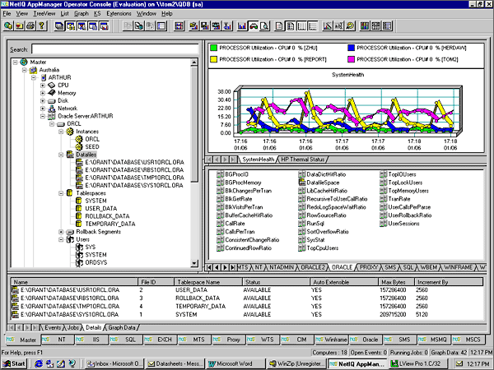

Es un software propietario. Y a diferencia de los anteriores no dispone de ningún conjunto de bibliotecas para el desarrollo de complementos.

Sólo se puede implantar en entornos Microsoft Windows.

# Ventajas e inconvenientes de este Proyecto Final de Carrera con respecto a los anteriores

|  |  |  |  |  |
| --- | --- | --- | --- | --- |
|  | Nagios | Webmin | NetIQ AppManager for Oracle Database RDBMS Server | PFC |
| Conjunto de bibliotecas para desarrollo de complementos | SI | SI | NO | NO |
| Multiplataforma | NO (Host dedicado) | NO (Sistemas UNIX) | NO (Sistemas Windows) | SI (JVM) |
| Funcionalidad de propósito especifico | NO | NO | SI | SI |
| Implementado | NO | NO | SI | SI |
| Licencia | GPL v.2 | BSD | Propietaria | Apache 2.0 |
| Distribución | Gratuita | Gratuita | De pago | - |
| Generación de gráficas | - | - | SI | SI (Analizador) |
| Supervisión en tiempo real | - | - | SI | SI (Chartserver) |
| Servicio de sistema | NO (Host dedicado) | SI | SI | SI (Servicio) |
| Lenguaje nativo | C y otros | Perl | - | Java 1.6.0_14 |
| Múltiples Sistemas Gestores de Bases de Datos | - | - | NO (Oracle) | SI (JDBC) |